Приглашаем детей района Матушкино поучаствовать в турнире «Юный шахматист»
12.02.2020
Детский центр «Добрознание» (корпус 1209) приглашает всех желающих детей поучаствовать в турнире «Юный шахматист». Приходите проверить смекалку, логику, мышление, усидчивость, и просто найти новых друзей и хорошо провести вечер.
Необходима предварительная запись по телефону 8-925-1209-676.
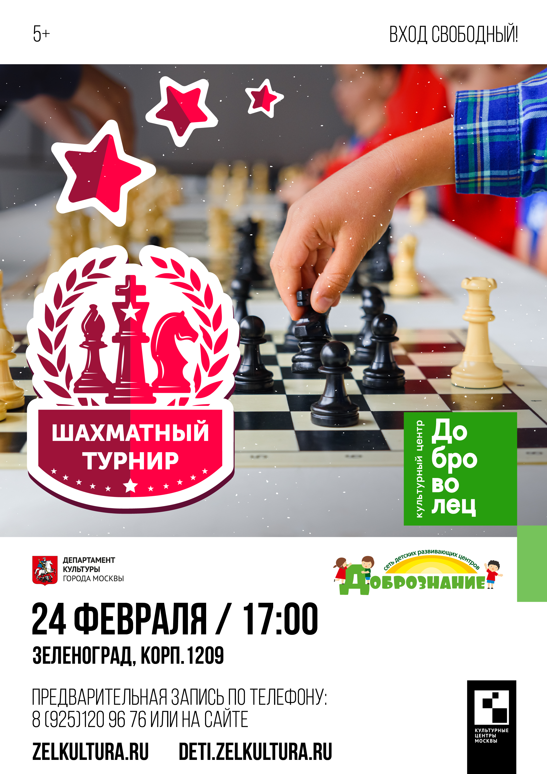

Адрес страницы: http://matushkino.mos.ru/presscenter/news/detail/8685614.html
Управа района Матушкино города Москвы

